Hướng dẫn đăng ký các lớp Tập huấn về kỹ năng

B1 : Đăng nhập vào hệ thống media.hcm.edu.vn (baocaotrunghoc.hcm.edu.vn)
B2 : Nếu trường chưa cập nhật các thông tin từ 8.1 đến 8.4 xin vui lòng cập nhật.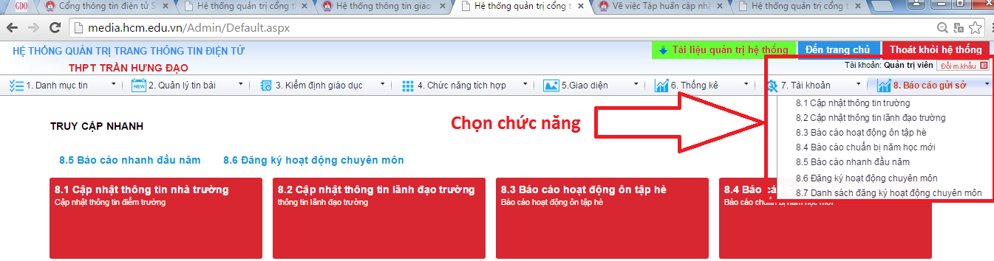
B3 : 8.6 Đăng ký hoạt động chuyên môn
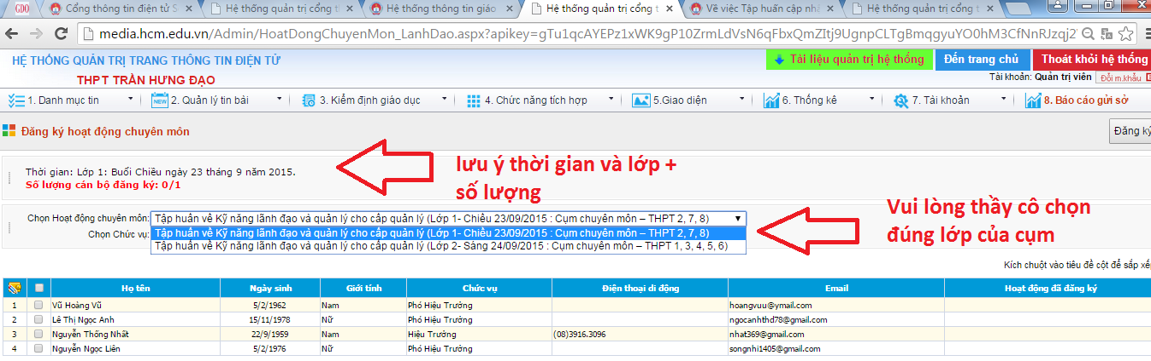
- Check vào cán bộ quản lý cần đăng ký
- Chọn đúng lớp cần đăng ký và lưu ý số lượng sau đó click nút đăng ký góc phải màn hình
B4 : 8.7 Xem lại Dang sách đăng ký hoạt động chuyên môn nếu muốn hủy đăng ký thì vào click chọn vào click nút hủy đăng ký góc phải màn hình.
